**Муниципальное казённое дошкольное образовательное учреждение**

**Палецкий детский сад**

**с. Палецкое, Баганского района, Новосибирской области.**

**Областной конкурс по безопасности дорожного движения среди дошкольных организаций «Семья за детство без опасности».**

**Номинация: «Вместе с семьёй за безопасность на дорогах».**

**Название работы:**

**Методическая разработка: «Практический опыт взаимодействия семьи и детского сада по ПДД»**

|  |  |
| --- | --- |
|  | Выполнила:  Михайлец  Наталья Николаевна  Воспитатель выс. кв. категории. |

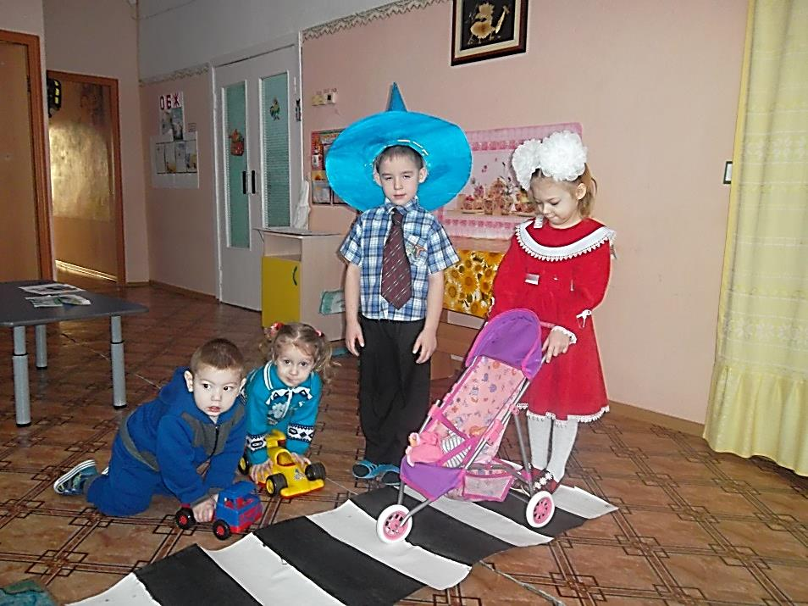

**«Семья для ребенка – это источник общественного опыта. Здесь он находит примеры для подражания и здесь происходит его социальное рождение. И если мы хотим вырастить нравственно здоровое поколение, то должны решать эту проблему «всем миром»: детский сад, семья, общественность»**

**В.А. Сухомлинский**

Семья и дошкольные учреждения - два важных института социализации детей. Их воспитательные функции различны, но для выполнения цели дошкольного образования «воспитания гармонично развитой и социально – ответственной личности» необходимо их взаимодействие.

Все мы живем в обществе, где надо соблюдать определенные нормы и правила поведения в дорожно-транспортной обстановке. Зачастую виновниками дорожно-транспортных происшествий являются сами дети, которые играют вблизи дорог, переходят улицу в неположенных местах, неправильно входят в транспортные средства и выходят из них. Однако дети дошкольного возраста – это особая категория пешеходов и пассажиров. К ним нельзя подходить с той же меркой, как и к взрослым, ведь для них дословная трактовка Правил дорожного движения неприемлема, а нормативное изложение обязанностей пешеходов и пассажиров на недоступной для них дорожной лексике, требует от дошкольников абстрактного мышления, затрудняет процесс обучения и воспитания.

Вот почему с самого раннего возраста необходимо учить детей безопасному поведению на улицах, дорогах, в транспорте и правилам дорожного движения. В этом должны принимать участие и родители, и дошкольные учреждения, а в дальнейшем, конечно же, школа и другие образовательные учреждения.

Учитывая особую значимость работы с родителями в данном направлении, и то обстоятельство, что детский сад является самой первой ступенью в системе непрерывного образования, педагогическим коллективом МКДОУ Палецкий детский сад в тесном сотрудничестве с родителями особое внимание уделяется обучению детей правилам дорожного движения.

**Актуальность**  этой работы состоит в том, что первое воспитательное учреждение, с которым вступают в контакт родители – это детский сад. Дальнейшее развитие ребенка зависит от **совместной работы родителей и педагогов**. Ведь как бы серьезно ни продумывались формы воспитания детей в детском саду, невозможно достигнуть поставленной цели без постоянной поддержки и активного участия родителей в педагогическом процесс. Мы поставили перед собой цель.

**Цель:** создание условий для интенсификации работы с семьей на основе двухстороннего взаимодействия, направленных на усвоение и закрепление знаний детей и их родителей о правилах дорожного движения.

**Задачи:**

* С помощью разнообразных методов и приемов оптимизировать работу с личности ребенка и закреплению знаний о правилах дорожного движения;
* Создать условия для формирования социальных навыков и норм родителями детей дошкольного возраста для полноценного развития поведения на основе совместной деятельности с родителями и взаимной помощи;
* Активизация пропагандистской деятельности среди родителей ДОУ по правилам дорожного движения и безопасному поведению на дороге.
* Выработать систему воспитательно-образовательной работы по формированию навыков безопасного поведения на дороге.

Наметив цели и задачи , мы **прогнозировали результат**:

* Создание необходимых условий для организации совместной деятельности с родителями по охране и безопасности жизни детей;
* Формирование у детей самостоятельности и ответственности в действиях на дороге;
* Привитие устойчивых навыков безопасного поведения в любой дорожной ситуации;
* Появление интереса у родителей к проблемам ДОУ.

**Изучили Нормативно-правовую базу взаимодействия образовательного учреждения с семьёй.**

**Провели анкетирование с родителями по вопросам изучения ПДД.**

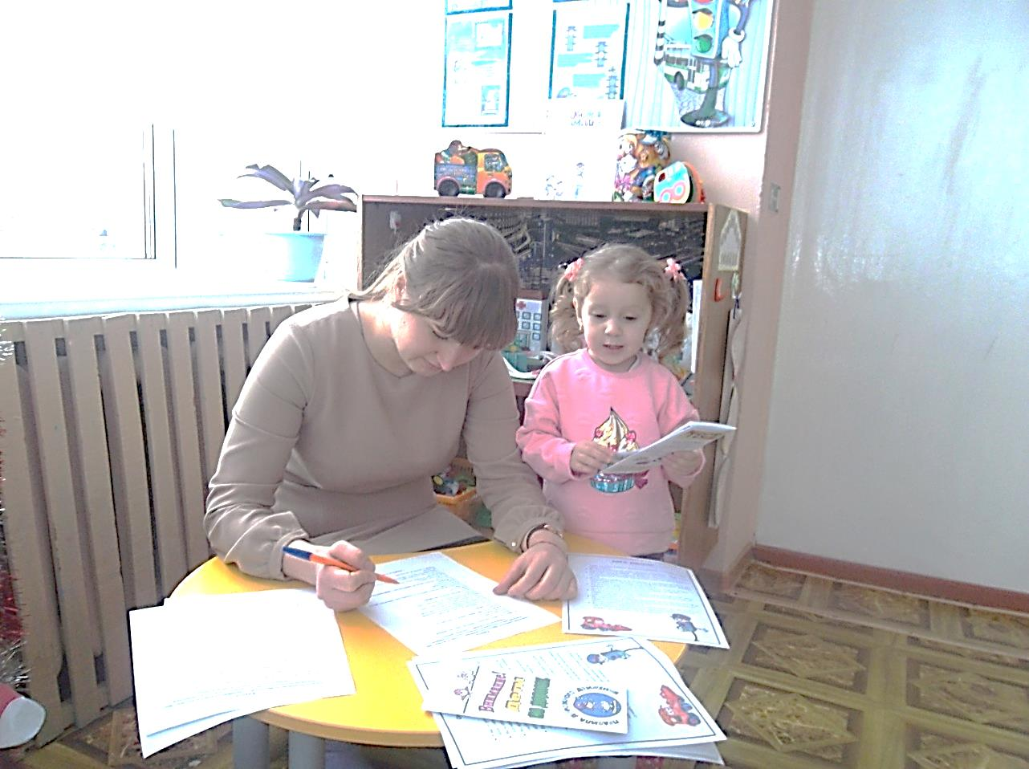

Анализ анкетирования показал необходимость создания условий для поиска новых, более совершенных подходов в решении данного вопроса.

План работы, который предполагал систематическую разноплановую работу, использование творческих форм и методов обучения и воспитания детей, а также активные формы организации обучения педагогов, просвещения родителей по данной проблеме, комплексное решение вопросов, в ходе реализации плана, способно изменить деятельность дошкольного учреждения, создать условия для совместной деятельности родителей и детей , а так же привития детям устойчивых навыков безопасного поведения на дороге.

**Новизна:** Система деятельности МКДОУ по овладению детьми базовыми правилами поведения на дороге, представленная в данной методической разработке, отражает творческие подходы к решению данной проблемы, представляет целенаправленную, спланированную работу всего коллектива образовательного учреждения.

**Основные направления работы по взаимодействию детей, родителей и детского сада.**

Для методической помощи родителям были разработаны интересные семинары, гостиные, круглые столы. Одним из них был :

Круглый стол « Игра в воспитании грамотного пешехода».

**Цель**  данного мероприятия решение вопроса: **Индивидуально – дифференцированного подхода к ребёнку при создании игровой ситуации, подбор игрового материала по ПДД, как условие личностного подхода в воспитании и обучении детей ПДД.** Родители наших воспитанников приняли активное участие, очень интересно представили свой опыт подбора игрового материала, приняли решение помочь в организации развивающей среды в группах.

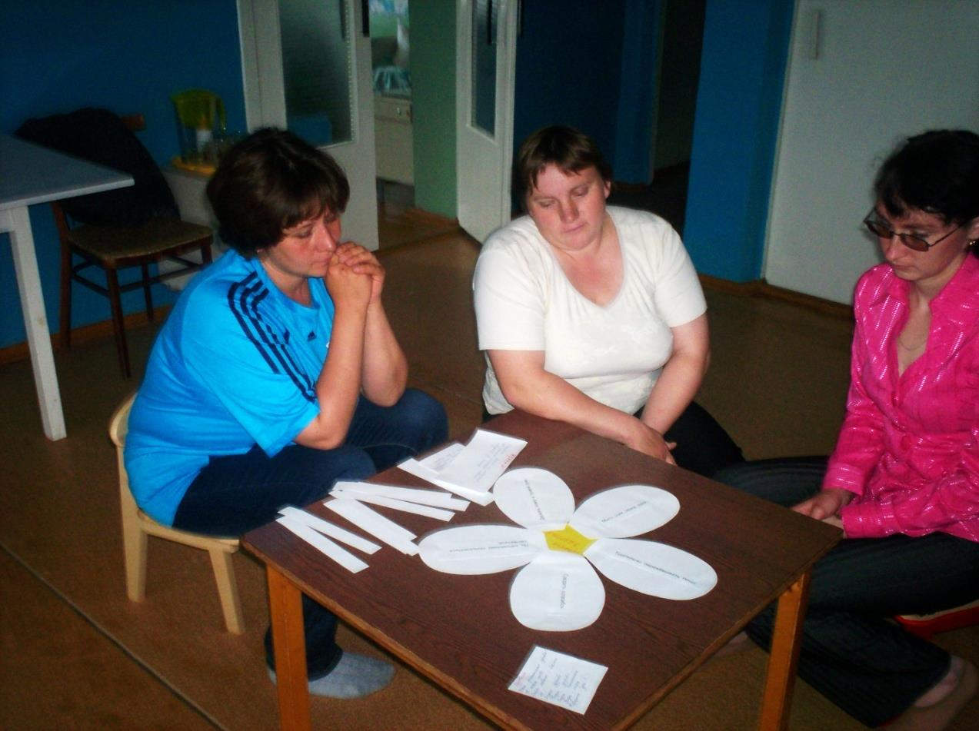

Круглый стол « Игра в воспитании грамотного пешехода».

Для детей очень важно создание такого игрового пространства, в котором ребёнок накапливает опыт, развивает способности и закрепляет свои знания в области ПДД. Родители помогли создать уголки ПДД. Изготовили макеты, подобрали игровой материал.

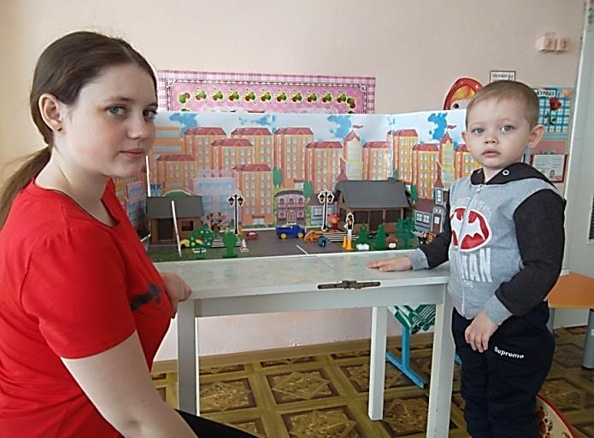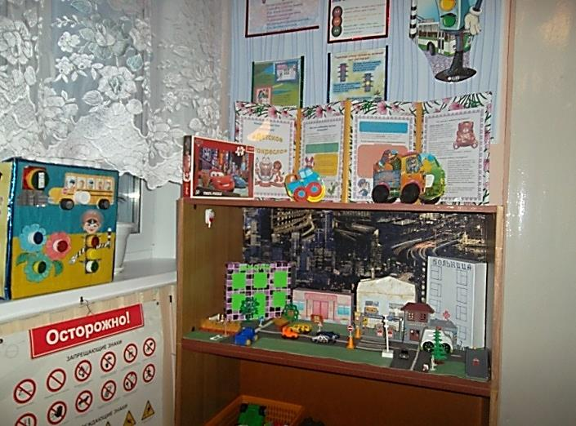

Уголок ПДД. Макет

« Воспитываем грамотного пешехода»

Для закрепления знаний, с которыми знакомит детей воспитатель, необходим наглядный, дидактический материал. В этом нам также помогали родители. Дидактические игры помогают детям развивать мышление, воображение.

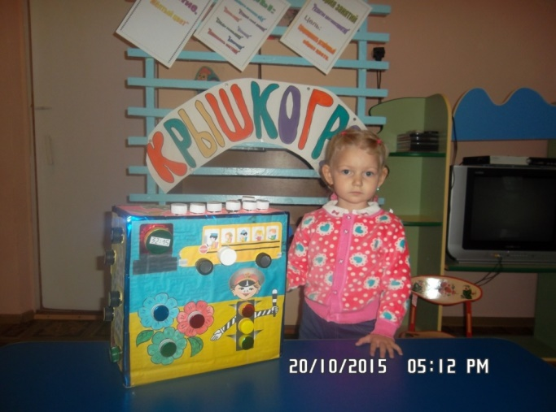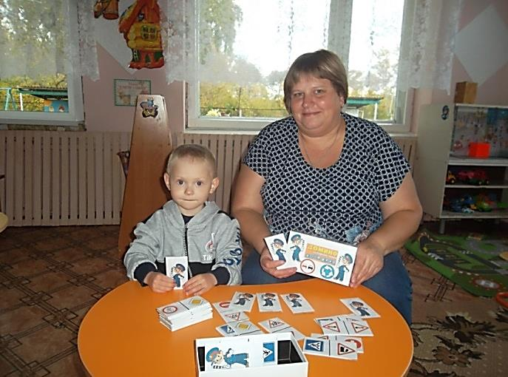

Дидактическая игра «Лото» Игровой тренажёр.

Очень интересной формой работы по ПДД стал **конкурс « Сладкие правила движения»**. Наши родители и дети представили удивительные изделия, проявили смекалку, творческий потенциал. Дети с гордостью представляли свои изделия.

Творческая работа Момот Евгения и его мамы Момот В.В.

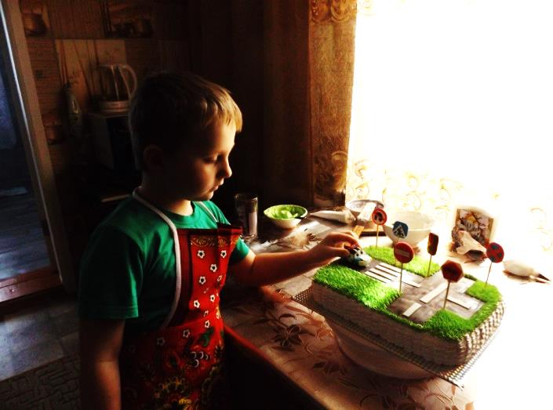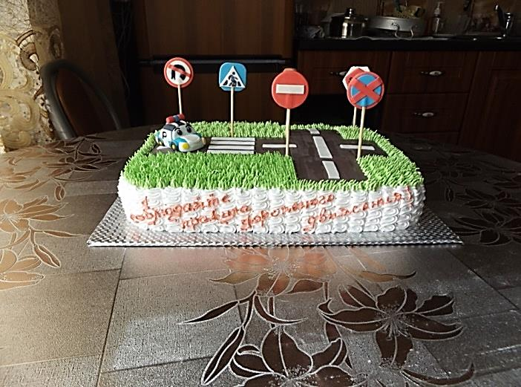

Педагоги нашего детского сада , в свою очередь, старались разнообразить деятельность детей. Организовывали различные **игры, конкурсы, викторины, игровые ситуации,** в которых дети учились применять весь накопленный опыт. Интересно и увлекательно у нас проходит «Неделя безопасности»

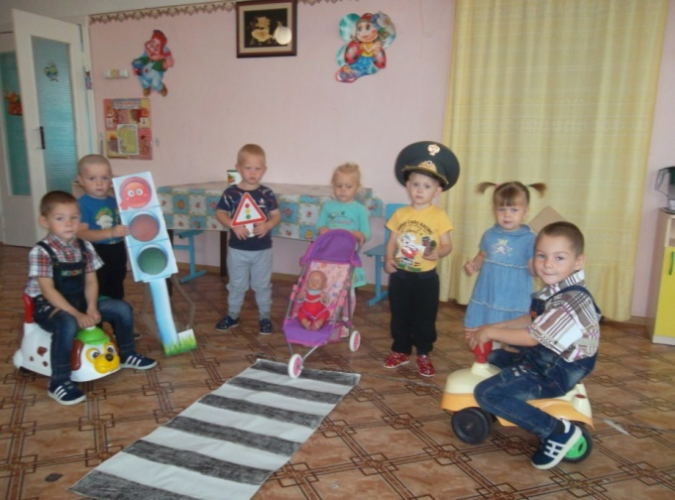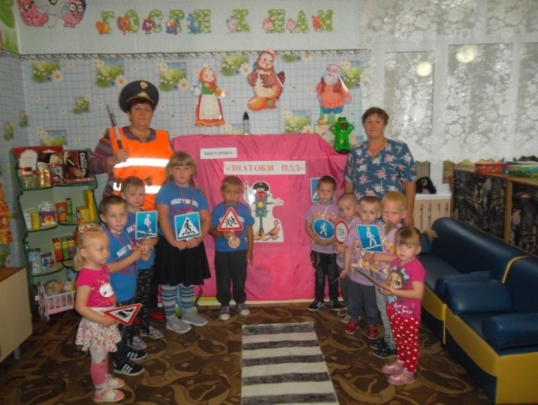

Викторина «Знатоки ПДД» Сюжетно – ролевая игра «Дорога»

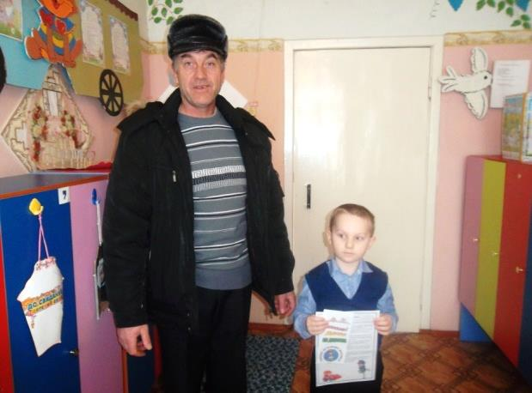 Необходимость привлечения родителей в деятельность детского сада, позволило использовать ещё одну форму взаимодействия с семьями. **Проведение различных акций**.

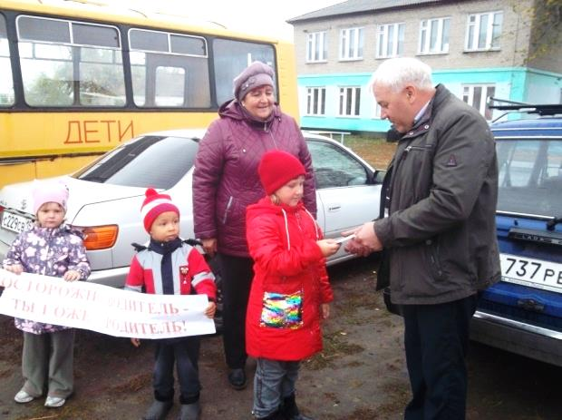

Акция «Осторожно водитель – Акция «Внимание ,дети на дороге»

ты тоже родитель»

**Заключение**

Ребенка обучи – дашь миру человека.

В. Гюго

Ежегодно на дорогах нашей страны совершаются сотни дорожно-транспортных происшествий, в результате которых десятки детей погибают, сотни получают ранения и травмы. Именно поэтому дорожно-транспортный травматизм остается приоритетной проблемой общества, требующей решения, при всеобщем участии и самыми эффективными методами.

Первым учителем, который может помочь обществу решить эту проблему должен стать не только воспитатели детского сада, но и родители. В связи с этим большое значение приобретает совместная деятельность родителей и детского сада при изучении детьми правил дорожного движения.

Как уже говорилось выше, правила дорожного движения едины для детей и взрослых. К сожалению, они написаны “взрослым” языком без всякого расчета на детей. Поэтому главная задача воспитателей и родителей – доступно разъяснить правила ребенку, а при выборе формы обучения донести до детей смысл, опасность несоблюдения правил, при этом, не исказив их содержания. Только совместными усилиями воспитателей и родителей, используя их знания, терпение и такт, возможно, научить наших детей навыкам безопасного общения со сложным миром перехода улиц и дорог.

**Наши достижения в области ПДД:**

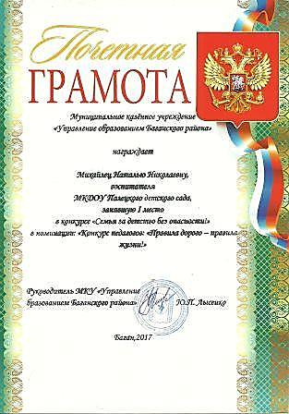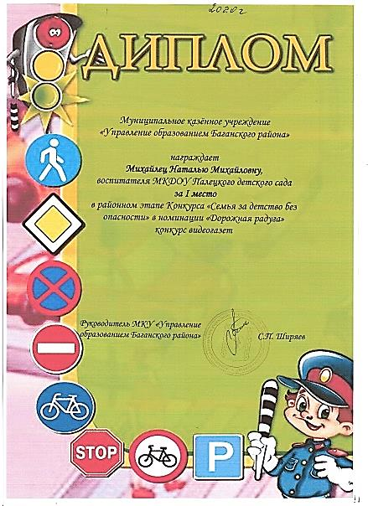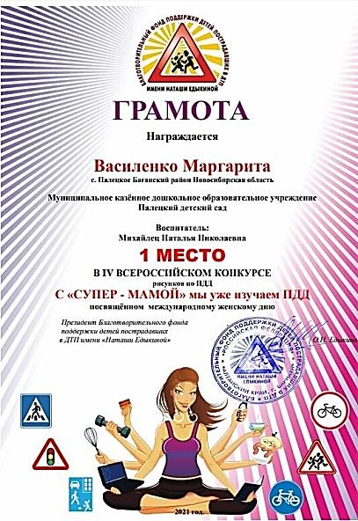

2017 год 2020 год 2021 год

Предложенная методическая разработка – попытка показать на практике систему деятельности МКДОУ по обучению малышей основным правилам движения совместно с родителями.